**Krajská hygienická stanice Jihočeského kraje**

***se sídlem v Českých Budějovicích***

**___________________________________________________________________________**

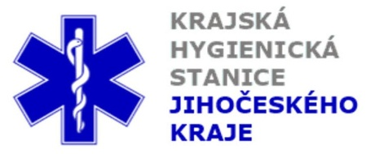

**Aktuální situace výskytu COVID-19 v Jihočeském kraji**

**Údaje 11. 10. 2020 k 18. hod.**

Celkový počet potvrzených případů nákazy 5 157 (denní přírůstek +271)

Celkový počet osob indikovaných k testování 54 327

Počet testovaných vzorků za 24 hod. 855

Počet testů samoplátců (kumulativně od 29. 3. 2020) 8 065 (denní přírůstek +60)

Počet karantén (aktuálně) 1465

Celkový počet uzdravených: 2 243 (denní přírůstek +10)

Celkový počet úmrtí v souvislosti s COVID-19 34 (denní přírůstek 0)

Aktuální počet osob s onemocněním COVID‑19

(bez vyléčených a úmrtí) 2 880

**Pozitivní případy v regionu po okresech (kumulativně):**

|  |  |  |  |  |  |
| --- | --- | --- | --- | --- | --- |
|  | Okres | pozitivní* | vyléčení* | zemřelí* | aktivní |
|  | České Budějovice | 1 805 | 690 | 13 | 1 102 |
|  | Český Krumlov | 393 | 164 | 3 | 226 |
|  | Jindřichův Hradec | 457 | 144 | 4 | 309 |
|  | Písek | 586 | 268 | 1 | 317 |
|  | Prachatice | 363 | 197 | 6 | 160 |
|  | Strakonice | 566 | 217 | 2 | 347 |
|  | Tábor | 987 | 563 | 5 | 419 |
|  | Celkový součet | 5157 | 2 243 | 34 | 2 880 |

*\*kumulativní počet případů za rok 2020 Zdroj: ISIN*

*\*\*administrativní a statistický přesun případu do jiného kraje*

**Nemocní podle pohlaví (kumulativně):**

Ženy 2 514

Muži 2 643

**Nemocní podle věku (kumulativně):**

do 04: 39

05-09: 94

10-14: 291

do 14: 424

15-19: 512

20-24: 428

15-24: 940

25-34: 747

35-44: 882

45-54: 959

55-64: 627

65-74: 319

75+: 259

65+ : 578